**Прицеп «ТРЭКОЛ СПУТНИК-1600»**

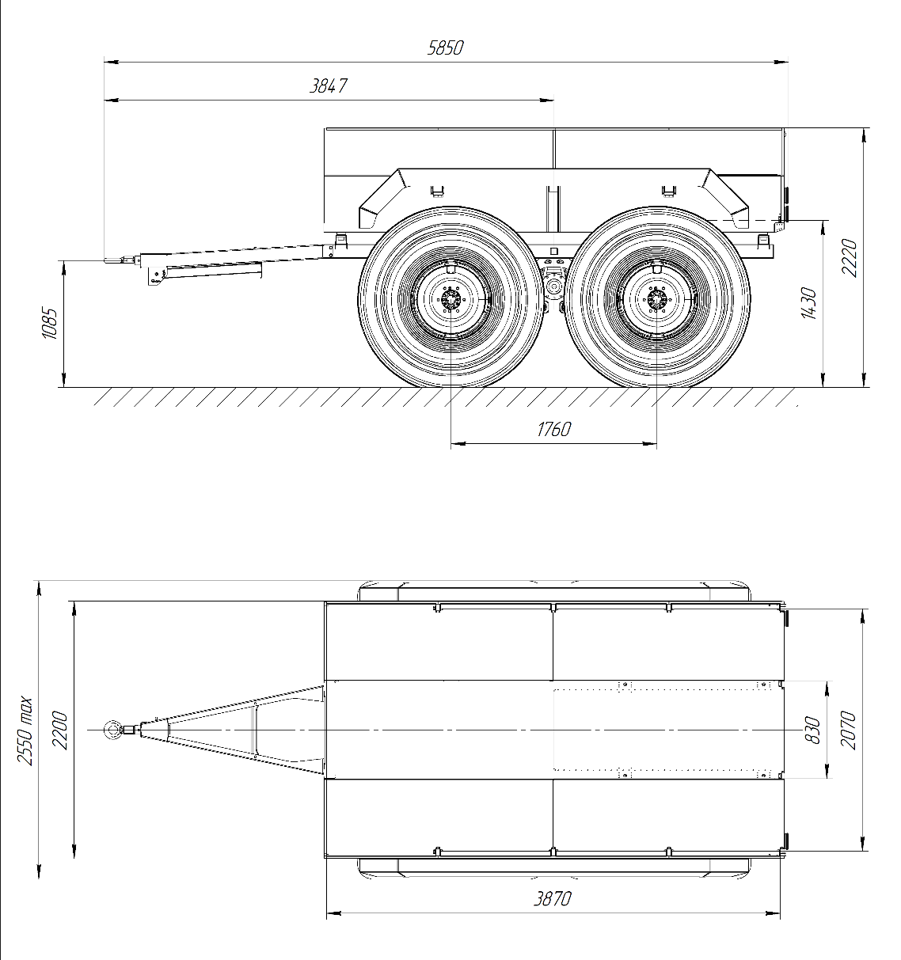

|  |  |
| --- | --- |
| Модель и модификация прицепа | СПУТНИК-1600 |
| Грузоподъемность, кг | 1500 |
| Собственная масса прицепа (в базовой комплектации, кг | 1800 |
| Подвеска | Зависимая на всех осях, балансирная с продольными полуэллиптическими рессорами, реактивными тягами и гидравлическими телескопическими амортизаторами |
| Колеса | Дисковые, стальные, с герметичным сварным ободом и съемными бортовыми кольцами (закраинами). Посадочный диаметр обода 570-635 составляет (645±1) мм |
| Шины | 1600х700-635  «ТРЭКОЛ» сверхнизкого давления, бескамерные.  Диапазон давлений в шинах 0,15…0,65 кг/см2 |
| Система  электрооборудования | Система электрооборудования – с номинальным напряжением 12В, двухпроводная. Подключение к бортовой сети снегоболотохода (тягача) осуществляется вилкой, соответствующей ГОСТ 9200  Установлены следующие внешние световые приборы:  указатель поворота – 4 шт.  задний габаритный огонь – 4 шт.  передний габаритный огонь – 2 шт.  стоп-сигнал – 2 шт.  фонарь освещения номерного знака – 1 шт.  отражатель задний – 2 шт.  отражатель боковой – 4 шт.  задний противотуманный фонарь – 2 шт. |
| Кузов | Кузов изготовлен из оцинкованной стали. Крепление кузова к раме выполнено через упругие элементы. Внутренняя полезная длина кузова - 3870 мм, ширина – 2070 мм. Для доступа в кузов предусмотрен задний борт. Задний борт – откидной, оборудован запираемым замком с центральным расположением и раскладными подножками. |
| Рама | Сварная, с лонжеронами  прямоугольного сечения, соединенными поперечинами. |
| Буксирные устройства и приспособления | Прицеп оборудован буксирной вилкой в задней части. |
| Опорные устройства | Прицеп оборудован двумя поворотными складными опорными стойками: одна в передней части дышла, вторая на задней поперечине рамы |